# 1.Mathe Schularbeit

# Quadratische Gleichungen

Normalform = **x² + px + q = 0**

Kleine Lösungsformel = $-\frac{p}{2}± \sqrt{\frac{p²}{4}-q}$

Allgemeine Form = **ax² + bx +c = 0**

Große Lösungsformel = $\frac{-b± \sqrt{b^{2}-4ac}}{2a}$

## Diskriminante

Diskriminante > 0 = 2 Lösungen

Diskriminante == 0 = 1 Lösung (Doppellösung)

Diskriminante < 0 = Keine Lösung unter G=R

Wenn die Diskriminante >= 0 ist, dann ist ein Term REDUZIBEL. Andernfalls ist er IRREDUZIBEL.

# Lehrsätze von VIETA

## Normalform

**1.Vieta**: x1 + x2 = -p

**2.Vieta**: x1 * x2 = q

**3.Vieta**: (x - x1) * (x - x2) = Quadratische Gleichung (Zerlegung in Linearfaktoren)

## Allgemeine Form

**1.Vieta**: x1 + x2 = -

**2.Vieta**: x1 * x2 =

**3.Vieta**: a *(x - x1) * (x - x2) = Quadratische Gleichung (Zerlegung in Linearfaktoren)

# 2. Komplexe Zahlen

**i = $\sqrt{-1}$** => **i² = -1**

**Jede reelle Zahl ist auch eine komplexe Zahl.**

**z.B. 5 + 0i = 5**

# Veranschaulichung komplexer Zahlen in der Gaußchen Zahlenebene

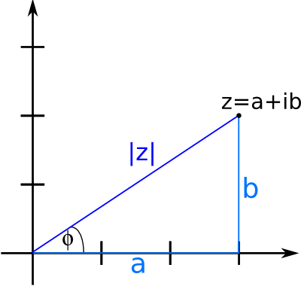

## Rechnen mit komplexen Zahlen in Binominaldarstellung (z= a + bi)

**Z1 + Z2 = (a1 +- a2) + i(b1 +- b2)**